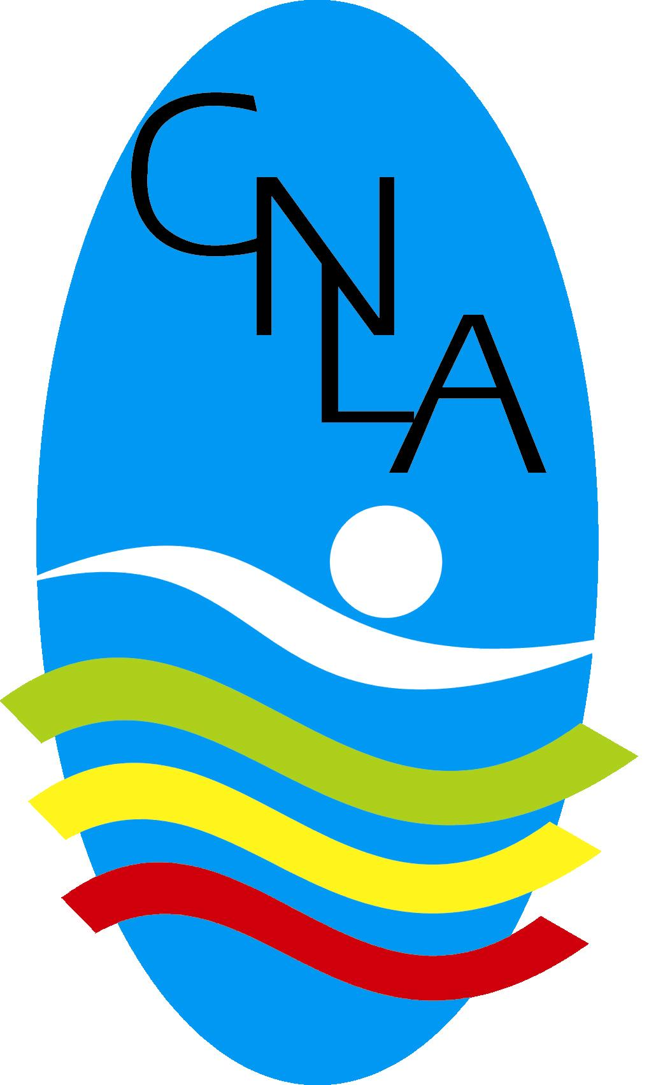

Gabinete de Imprensa

Press-Release: 5 – 2005/6

NATAÇÃO – CNLA continua em bom plano
João Paias e Rita Ferreira Campeões Regionais de Fundo

O Torneio Regional de Fundo de Infantis e Juvenis e a Prova de Apuramento de Categorias disputadas em Abrantes voltaram a produzir bons resultados para o Clube de Natação do Litoral Alentejano (CNLA), que viu João Paias e Rita Ferreira sagrarem-se Campeões Regionais de Fundo.

Foi com a presença de 185 atletas, em representação de 16 Clubes, que se disputou o Torneio Regional de Fundo de Infantis e Juvenis e a Prova de Apuramento de Categorias, competições que decorreram nas Piscinas Municipais de Abrantes nos dias 3 e 4 de Dezembro. O CNLA esteve presente com 15 atletas: Ana Catarina Boavista, Ana Cordeiro, Filipa Afonso, Inês Martins, Mariana Costa, Rita Ferreira e Sara Rodrigues (femininos) e André Pacheco, Carlos Simões, David Gorgulho, Diogo Ferreira, Gonçalo Pereira, João Paias, Rodrigo Costa e Rogério Tavares (masculinos).
Composto por duas provas obrigatórias, 400 metros Estilos (para ambos os sexos) e 800 e 1500 metros Livres (femininos e masculinos, respectivamente), o Torneio de Fundo de Infantis e Juvenis teve como vencedores João Paias (no escalão Infantis – A) e Rita Ferreira (no escalão Infantis – B), que foram os mais fortes no somatório das duas provas, que ambos venceram. O primeiro venceu os 400 metros Estilos (5:16:41 minutos) e os 1500 metros Livres (19:14:42), enquanto que Rita Ferreira se superiorizou igualmente nos 400 metros Estilos (6:27:02) e ainda nos 800 metros Livres (11:53:07).
Na Prova de Apuramento de Categorias, foram vencedores das suas provas: Carlos Simões (200m Mariposa - 2:19:76; 200m Estilos – 2:16:79), David Gorgulho (100m Costas – 1:00:82; 100m Livres – 54:42; 200m Livres – 1:56:02), Rodrigo Costa (100m Bruços - 1:11:33; 200m Bruços – 2:42:70), Ana Catarina Boavista (200m Livres - 2:16:67; 400m Livres – 4:50:75; 200m Estilos – 2:40:07), Filipa Afonso (200m Costas – 2:38:42). Destaque ainda para as vitórias da estafeta masculina compostas por Carlos Simões, David Gorgulho, André Pacheco e Rodrigo Costa nos 4x100m Livres ( 3:47:45) e 4x100m Estilos (4:16:31) e ainda nos 4x200m Livres (com Gonçalo Pereira no lugar de Rodrigo Costa – 8:28:54). Vitória também para a estafeta feminina de 4x200m Livres, composta por Mariana Costa, Ana Catarina Boavista, Filipa Afonso e Inês Martins (10:10:57).
No final da competição, Ana Catarina Boavista e David Gorgulho receberam o prémio de melhores nadadores da Prova de Apuramento.

André Pacheco e David Gorgulho nos Campeonatos Nacionais de Piscina Curta

O CNLA esteve representado nos Campeonatos Nacionais de Piscina Curta em Tomar, nos dias 9, 10 e 11 de Dezembro, com os nadadores André Pacheco e David Gorgulho, numa das mais importantes provas do calendário nacional. Destaque para a prestação de David Gorgulho que esteve à beira de atingir as finais (melhores oito classificados nas eliminatórias) nas suas provas (100m Livres – 52:69 segundos – 10º; e 100m Costas – 59:85 – 9º). André Pacheco foi 29º nos 200m Estilos (2:21:47).

15/12/2005

